**Тема: «Горизонтальная разметка»**

Горизонтальная разметка (линии, стрелы, надписи и другие обозначения на проезжей части) устанавливает определенные режимы и порядок движения либо содержит иную информацию для участников дорожного движения.

Горизонтальная разметка может быть постоянной или временной. Постоянная разметка имеет белый цвет, кроме линий 1.4, 1.10, 1.17 и 1.26 желтого цвета, временная - оранжевый цвет.

В случаях если значения дорожных знаков, в том числе временных, и линий горизонтальной разметки противоречат друг другу либо разметка недостаточно различима, водители должны руководствоваться дорожными знаками. В случаях если линии временной разметки и линии постоянной разметки противоречат друг другу, водители должны руководствоваться линиями временной разметки.

Горизонтальная разметка:

**1.1** - разделяет транспортные потоки противоположных направлений и обозначает границы полос движения в опасных местах на дорогах; обозначает границы проезжей части, на которые въезд запрещен; обозначает границы стояночных мест транспортных средств;

* Нумерация разметки соответствует ГОСТу Р 51256-2011.

**1.2** - обозначает край проезжей части;

**1.3** - разделяет транспортные потоки противоположных направлений на дорогах с четырьмя и более полосами для движения в обоих направлениях, с двумя или тремя полосами - при ширине полос более 3,75 м;

**1.4** (цвет - желтый) - обозначает места, где запрещена остановка транспортных средств;

**1.5** - разделяет транспортные потоки противоположных направлений на дорогах, имеющих две или три полосы; обозначает границы полос движения при наличии двух и более полос, предназначенных для движения в одном направлении;

**1.6** - предупреждает о приближении к разметке 1.1 или 1.11, которая разделяет транспортные потоки противоположных или попутных направлений;

**1.7** - обозначает полосы движения в пределах перекрестка;

**1.8** - обозначает границу между полосой разгона или торможения и основной полосой проезжей части;

**1.9** - обозначает границы полос движения, на которых осуществляется реверсивное регулирование; разделяет транспортные потоки противоположных направлений (при выключенных реверсивных светофорах) на дорогах, где осуществляется реверсивное регулирование;

**1.10** (цвет - желтый) - обозначает места, где запрещена стоянка транспортных средств;

**1.11** - разделяет транспортные потоки противоположных или попутных направлений на участках дорог, где перестроение разрешено только из одной полосы; обозначает места, где необходимо разрешить движение только со стороны прерывистой линии (в местах разворота, въезда и выезда с прилегающей территории);

**1.12** - указывает место, где водитель должен остановиться при наличии знака 2.5 или при запрещающем сигнале светофора(регулировщика);

**1.13** - указывает место, где водитель должен при необходимости остановиться, уступая дорогу транспортным средствам, движущимся по пересекаемой дороге;

**1.14.1**, **1.14.2** - обозначает пешеходный переход; стрелы разметки 1.14.2 указывают направление движения пешеходов;

**1.15** - обозначает место, где велосипедная дорожка пересекает проезжую часть;

**1.16.1** - обозначает островки, разделяющие транспортные потоки противоположных направлений, места для стоянки транспортных средств (парковки) и велосипедные полосы;

**1.16.2** - обозначает островки, разделяющие транспортные потоки одного направления;

**1.16.3** - обозначает островки в местах слияния транспортных потоков;

**1.17** (цвет - желтый) - обозначает места остановок маршрутных транспортных средств и стоянки такси;

**1.18** - указывает разрешенные на перекрестке направления движения по полосам. Разметка с изображением тупика наносится для указания того, что поворот на ближайшую проезжую часть запрещен; разметка, разрешающая поворот налево из крайней левой полосы, разрешает и разворот;

**1.19** - предупреждает о приближении к сужению проезжей части (участку, где уменьшается число полос движения в данном направлении) или к линиям разметки 1.1 или 1.11, разделяющим транспортные потоки противоположных направлений;

**1.20** - предупреждает о приближении к разметке 1.13;

**1.21** - предупреждает о приближении к разметке 1.12, когда она применяется в сочетании со знаком 2.5;

**1.22** - обозначает номер дороги;

**1.23.1** - обозначает специальную полосу для маршрутных транспортных средств;

**1.23.2** - обозначение пешеходной дорожки или пешеходной части дорожки, предназначенной для совместного движения пешеходов и велосипедов;

**1.23.3** - обозначение велосипедной дорожки (части дорожки) или полосы;

**1.24.1** - дублирование предупреждающих дорожных знаков;

**1.24.2** - дублирование запрещающих дорожных знаков;

**1.24.3** - дублирование дорожного знака "Инвалиды";

**1.24.4** - дублирование дорожного знака "Фотовидеофиксация" и (или) обозначение участков дороги, на которых может осуществляться фотовидеофиксация; разметка 1.24.4 может применяться самостоятельно;

**1.24.5** - дублирование таблички 8.4.3.1; разметка 1.24.5 может применяться самостоятельно;

**1.24.6** - дублирование дорожного знака 5.33.1 "Велосипедная зона";

**1.24.7** - дублирование дорожного знака 8.9.2 "Стоянка только транспортных средств дипломатического корпуса";

**1.25** - обозначение искусственных неровностей по ГОСТу Р 52605-2006.

**1.26** - (цвет - желтый) - обозначает участок перекрестка, на который запрещается выезжать, если впереди по пути следования образовался затор, который вынудит водителя остановиться, создав препятствие для движения транспортных средств в поперечном направлении, за исключением поворота направо или налево в случаях, установленных настоящими Правилами. Разметка может применяться самостоятельно либо совместно с дорожным знаком 1.35.

Линии **1.1, 1.2 и 1.3** пересекать запрещается.

Линию **1.2** допускается пересекать для остановки транспортного средства на обочине и при выезде с нее в местах, где разрешена остановка или стоянка.

Линии **1.5 - 1.8** пересекать разрешается с любой стороны.

Линию **1.9** при отсутствии реверсивных светофоров или когда они отключены разрешается пересекать, если она расположена справа от водителя; при включенных реверсивных светофорах - с любой стороны, если она разделяет полосы, по которым движение разрешено в одном направлении. При отключении реверсивных светофоров водитель должен немедленно перестроиться вправо за линию разметки **1.9.**

Линию **1.9**, разделяющую транспортные потоки противоположных направлений, при выключенных реверсивных светофорах пересекать запрещается.

Линию **1.11** разрешается пересекать со стороны прерывистой линии, а также и со стороны сплошной линии, но только при завершении обгона или объезда.

В случаях если значения дорожных знаков, в том числе временных, и линий горизонтальной разметки противоречат друг другу либо разметка недостаточно различима, водители должны руководствоваться дорожными знаками. В случаях если линии временной разметки и линии постоянной разметки противоречат друг другу, водители должны руководствоваться линиями временной разметки.

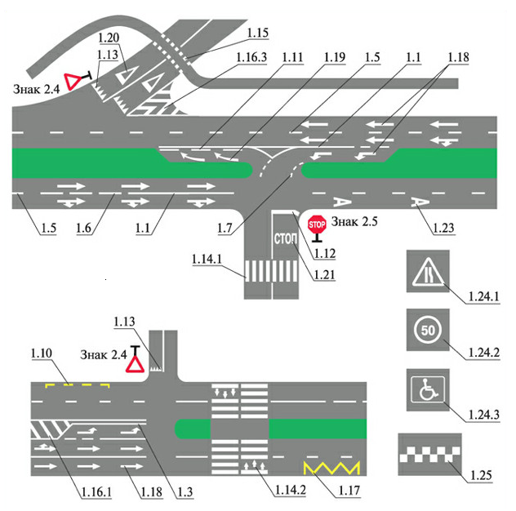

Домашнее задание: Выучить конспект

Ответьте на следующие вопросы:

1. Какой цвет имеет разметка?
2. Какая разметка имеет жёлтый цвет?
3. В случаях если значения дорожных знаков, в том числе временных, и линий горизонтальной разметки противоречат друг другу либо разметка недостаточно различима, чем должны руководствоваться водители?